ОПИСАНИЕ ФОРМАТА
ЭЛЕКТРОННОГО СЕРВИСА СМЭВ
И
Руководство пользователя
электронного сервиса смэв

Сервис «Получение выписки из похозяйственной книги о наличии у гражданина права на земельный участок»

Дата: 18.12.2012
Версия: 1.0
Листов: 13

СОДЕРЖАНИЕ
Общие сведения 4
Руководящие документы 4
Описание электронного сервиса 5
Операции (методы) электронного сервиса 5
Сценарии использования 5
Схема взаимодействия 5
Связи с другими электронными сервисами 6
Руководство пользователя 7
Операция «Запрос на получение выписки» 7
Общие сведения 7
Описание входных параметров 7
Описание выходных параметров 7
Коды возвратов 8
Контрольные примеры 8
Операция «Запрос состояния и/или результата заявки» 9
Общие сведения 9
Описание входных параметров 9
Описание выходных параметров 9
Коды возвратов 9
Контрольные примеры 10
Операция «Запрос списка сельских поселений» 11
Общие сведения 11
Описание входных параметров 11
Описание выходных параметров 11
Коды возвратов 11
Контрольные примеры 11
Методика испытаний 12
Общие условия 12
Параметры испытаний на тестовой среде 12
Параметры испытаний на продуктивной среде 12
Особые условия 13
Приложения 13
Описание сервиса (WSDL) 13
SMEV.xsd 13
XOP.xsd 13

изменения
Версия | Дата | Автор | Изменения

термины/СОКРАЩЕНИя
Термин/сокращение | Описание
СМЭВ | Система межведомственного электронного взаимодействия
Поставщик | Организация-владелец электронного сервиса
WSDL | Web Services Description Language — язык описания веб-сервисов.
XSD | XML Schema definition - язык описания структуры XML документа.
SOAP | Simple Object Access Protocol - протокол обмена структурированными сообщениями в распределённой вычислительной среде.
XML | eXtensible Markup Language — расширяемый язык разметки.

Общие сведения
Руководящие документы
Основанием для разработки данного документа является требование п. 48 Приказа Министерства связи и массовых коммуникаций Российской Федерации от 27 декабря 2010 г. № 190 «Об утверждении технических требований к взаимодействию информационных систем в единой системе межведомственного электронного взаимодействия» в соответствии с которым, для подключения информационной системы к системе межведомственного электронного взаимодействия Поставщик предоставляет Оператору СМЭВ следующие документы:
паспорт электронного сервиса, регистрируемого в системе взаимодействия;
методику испытаний электронного сервиса, регистрируемого в системе взаимодействия, включая контрольный пример обращения к электронному сервису;
руководство пользователя электронного сервиса, регистрируемого в системе взаимодействия.
Основанием для создания и использования электронного сервиса являются перечисленные ниже документы.
Нормативно-правовые документы:
Постановление Правительства Российской Федерации от 8 сентября 2010 г. № 697 «О единой системе межведомственного электронного взаимодействия»;
Приказ Министерства связи и массовых коммуникаций Российской Федерации от 27 декабря 2010 г. № 190 «Об утверждении технических требований к взаимодействию информационных систем в единой системе межведомственного электронного взаимодействия».

Описание электронного сервиса
Наименование: | Сервис «Получение выписки из похозяйственной книги о наличии у гражданина права на земельный участок»
Назначение: | Сервис предназначен для принятия региональными органами исполнительной власти запросов на получение выписки из похозяйственной книги о наличии у гражданина права на земельный участок
Поставщик: | Министерство сельского хозяйства республики Хакасия
Область применения: | Межуровневое взаимодействие
Операции (методы) электронного сервиса
Электронный сервис включает методы, обеспечивающие:
- регистрацию заявки на получение выписки из похозяйственной книги о наличии у гражданина права на земельный участок;
- запрос состояния заявки и/или получение результата заявки;
- выдачу списка сельских поселений.

Метод | Назначение
Код: SendRequest  Наименование: Заявка на получение выписки | Принимает электронное сообщение с описанием заявителя в формате XML и возвращает номер зарегистрированной заявки.
Код: CheckStatus  Наименование: Запрос состояния и/или результата заявки | Принимает на вход номер заявки и возвращает состояние заявки и/или результат заявки.
Код: GetTerritoryList  Наименование: Запрос списка сельских поселений | Возвращает коды и наименования сельских поселений, имеющихся в системе

Сценарии использования
Веб-сервис не делает никаких дополнительных действий, кроме указанных в назначении методов. Веб-сервис работает в асинхронном режиме.
Схема взаимодействия

Схема взаимодействия представлена на рисунке 1.

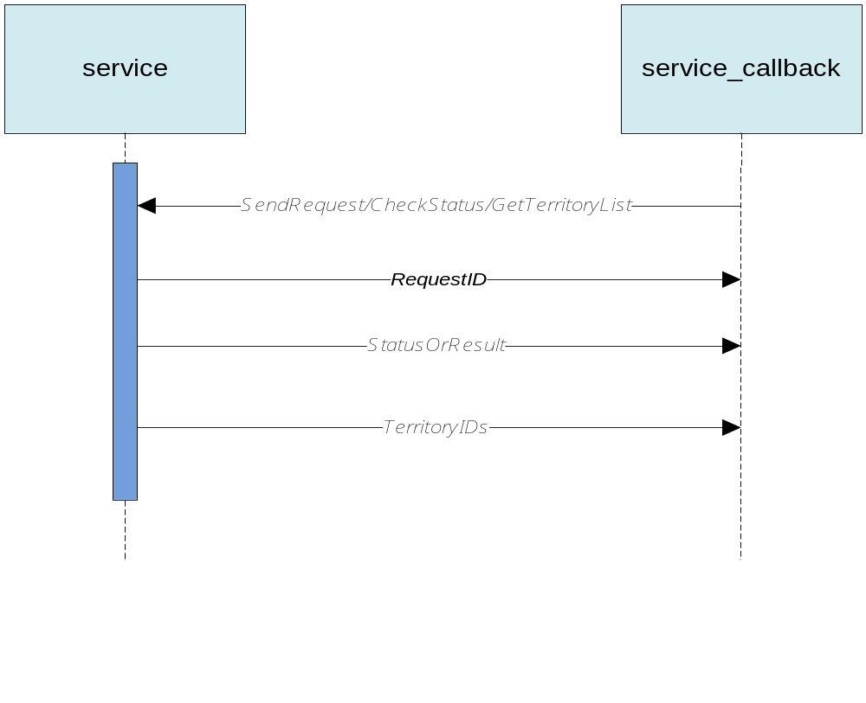
Рисунок 1 «Схема взаимодействия»
Связи с другими электронными сервисами
Данный сервис не имеет связей с другими сервисами.

Руководство пользователя
Операция «Запрос на получение выписки»
Общие сведения
Код операции: | SendRequest
Наименование операции: | Заявка на получение выписки
Назначение операции: | Операция предназначена для подачи запроса на получение выписки из похозяйственной книги о наличии у гражданина права на земельный участок
Описание входных параметров
Входные данные: HouseholdBookData
№ | Код параметра | Описание параметра | Обязательность | Способ заполнения/Тип | Комментарий
 | LastName | Фамилия | + | string
 | FirstName | Имя | + | string
 | MiddleName | Отчество | + | string
 | PassportSerie | Серия документа | + | string
 | PassportNumber | Номер документа | + | string
 | TerritoryID | Территория поиска: |  | string

Описание выходных параметров
Выходные данные: HouseholdBookData
№ | Код параметра | Описание параметра | Обязательность | Способ заполнения/Тип | Комментарий
 | RequestID | Идентификационной номер запроса (необходим для запроса результата) | + | long
 | StatusCode | Код статуса | + | string
 | StatusName | Имя статуса | + | string
 | Comment | Комментарий исполнителя | + | string

Коды возвратов
№ | Код возврата | Описание кода возврата | Условия возникновения | Комментарий
1. | 1 | Заявление не зарегистрировано. Внутренняя ошибка сервиса | Произошла внутренняя ошибка сервиса
2. | 0 | Заявление зарегистрировано. | Прием заявления завершился успешно
Контрольные примеры
Запрос
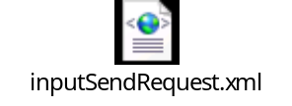

Ответ на запрос в случае успешного исполнения
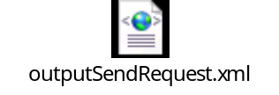
Ответ на запрос с кодом возврата 1
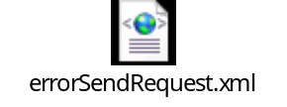

Операция «Запрос состояния и/или результата заявки»
Общие сведения
Код операции: | CheckStatus
Наименование операции: | Запрос состояния и/или результата заявки
Назначение операции: | Операция предназначена для подачи запроса о состоянии заявки и/или получении выписки из похозяйственной книги о наличии у гражданина права на земельный участок
Описание входных параметров
Входные данные: HouseholdBookData
№ | Код параметра | Описание параметра | Обязательность | Способ заполнения/Тип | Комментарий
 | RequestID | Идентификационный номер запроса | + | long
Описание выходных параметров
Выходные данные: HouseholdBookData
№ | Код параметра | Описание параметра | Обязательность | Способ заполнения/Тип | Комментарий
1. | RequestID | Идентификационной номер запроса | + | long
2. | StatusCode | Код статуса | + | string
3. | StatusName | Имя статуса | + | string
4. | Comment | Комментарий исполнителя | + | string
5 | RequestCode | Идентификатор ответа | + | string
6 | BinaryData | Бинарное вложение в формате base64 | + | string

Коды возвратов
№ | Код возврата | Описание кода возврата | Условия возникновения | Комментарий
1. | 2 | Заявление не найдено | Заявление с таким идентификатором отсутствует. | INVALID
2. | 3 | Внутренняя ошибка сервиса | Произошла внутренняя ошибка сервиса. Возможно проводятся регламентные работы. | FAILURE
3. | 4 | Заявление в очереди на обработку | Заявление находится в очереди на обработку у оператора | PROCESS
4. | 5 | Заявление отклонено | Оператор отклонил заявление. | REJECT
5. | 6 | Заявление находится в работе | Оператор взял заявление в работу | PROCESS
6. | 7 | Заявление исполнено | Результат готов | RESULT
Контрольные примеры
Запрос

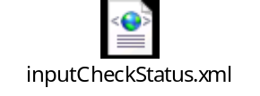

Ответ на запрос в случае успешного исполнения
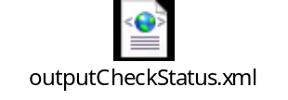
Ответ на запрос с кодом возврата
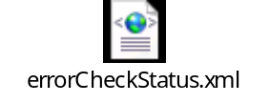
Операция «Запрос списка сельских поселений»
Общие сведения
Код операции: | GetTerritoryList
Наименование операции: | Запрос списка сельских поселений
Назначение операции: | Операция предназначена для подачи запроса на список сельских поселений
Описание входных параметров
Входные данные: HouseholdBookData
Нет входных параметров

Описание выходных параметров
Выходные данные: HouseholdBookData
№ | Код параметра | Описание параметра | Обязательность | Способ заполнения/Тип | Комментарий
1. | TerritoryID | Идентификационной номер территории |  | long
2. | TerritoryName | Наименование территории |  | string

Коды возвратов
Нет кодов возврата

Контрольные примеры
Запрос

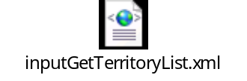

Ответ на запрос в случае успешного исполнения
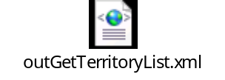

Методика испытаний
Общие условия
Проведение контрольных испытаний при регистрации электронного сервиса регламентировано Приказом Министерства связи и массовых коммуникаций Российской Федерации от 27 декабря 2010 г. № 190 «Об утверждении технических требований к взаимодействию информационных систем в единой системе межведомственного электронного взаимодействия».
Порядок проведения типовых испытаний предполагает следующие этапы:
Проверка комплектности предоставленной документации;
Проверка сетевой связности между узлом СМЭВ и точкой размещения электронного сервиса;
Регистрация сервиса и тестирование сервиса на контрольном примере.
Параметры испытаний на тестовой среде
Проведение испытаний на тестовой среде перед регистрацией электронного сервиса в продуктивной среде СМЭВ является необходимым действием, обеспечивающим повышение качества и эффективности процесса и позволяющим выявлять ошибки и несоответствия разработанного сервиса заранее, а не в продуктивном контуре.
Контактное лицо: Сунгатуллина Лилия Зиннуровна, e-mail: sungatullina@bars-open.ru, тел. 8-927-400-1076
Адрес тестового экземпляра:
http://192.168.15.8/webservices/khakassia_household_book_smev.wsdl
Режим функционирования тестовой среды: 24/5 (круглосуточно по будням). Особых условий доступности не определено.
Для того чтоб протестировать сервис, необходимо:
зарегистрировать сервис на тестовой среде во время ее доступности согласно режиму функционирования,
протестировать все операции на основании контрольных примеров.
Параметры испытаний на продуктивной среде
Пока не определены.
Особые условия

Приложения
Описание сервиса (WSDL)
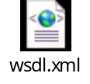

SMEV.xsd


XOP.xsd


